2014年中考物理复习专题：填空题专题训练
（一）
13.（1）如图7（a）所示，在一个配有活塞的厚壁玻璃筒中放一小团蘸了乙醚的棉花，把活塞迅速压下去，会看到棉花 ；这个现象说明了空气被压缩时内能 （填“增大”或“减小”）。
（2）如图7（b）所示，当塞子从试管口喷出时，水蒸气的 能转化为塞子的 能。
14．（1）小君用刻度尺和三角板按图8测一枚纽扣的直径，该刻度尺的分度值是 mm，纽扣的直径是 cm。d
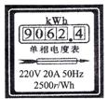
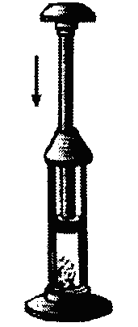
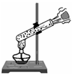
图9
（a）
图7
（b）
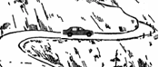
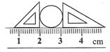
图10
C
A
B
图8

（2）小毅家3月1日电能表读数为9013.2kW·h，4月1日电能表读数如图9所示，则3月份他家用电量是 kW·h。他家有一个“220V 2000W”的电热水器，该热水器工作0.5小时消耗了 度电。
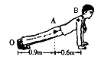
15．盘山公路是一种变形的 （填写简单机械名称）。如图10所示，当汽车在AB路段行驶时，由于 （从光学角度回答），司机看不到BC路段的情况；为了看到BC路段的情况，人们利用 规律，在公路急拐弯B处装上 镜，以减少事故的发生。
图11
16.俯卧撑运动对发展力量素质，提高人体生理机能，发展平衡和支撑能力起着重要作用。可以改善中枢神经系统，有利于骨的坚实，关节的灵活，韧带的牢固，肌肉的粗壮及弹性，同时能加速血液循环，增大肺活量。如图11所示，某同学在做俯卧撑运动，可将他视为一个杠杆。
（1）此杠杆的支点为 （选填 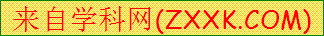“O”、“ A”或 “B”）点。
（2）若该同学质量为50kg，那么他将身体撑起，每只手的支持力至少为 N；若他在1min内做了30个俯卧撑，每次肩部上升的距离均为0.4m，则他的功率至少为 W。（g=10N/kg）
（3）做俯卧撑运动时，该同学消耗的化学能 （选填“大于”、“等于”或“小于”）克服自身重所需的能量。

（二）
13．（1）托里拆利测量大气压强值实验如图11所示，当时的大气压强等于_______mm高水银柱所产生的压强.
（2）如图12所示是我国制造的“世界上最快的高速列车，这种列车进站速度要比普通列车大一些.为避免候车乘客被“吸”向火车的事故发生，站台上的安全线与列车的距离也要更大些.这是因为列车进站时车体附近空气流动速度更大， 更小.
（3）甲、乙两质量相同的人，同时从同一起跑线出发，同向做匀速直线运动，某时刻他们的位置如图13所，此时甲的动能______乙的动能(选填“大于”、“等于”、“小于”)，跑到终点时，甲不能马上停下来，是因为 .
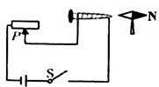
水银
真空
10mmm
750mmm
20mm
图11
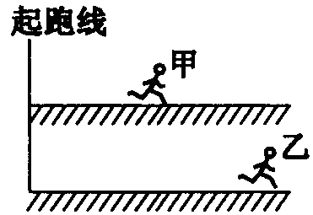
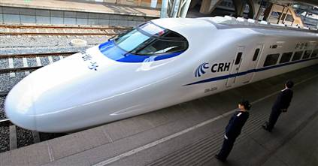

图14
图12
图13

14．（1）小华同学用导线绕在铁钉上，接入如图14所示的电路中，制成了一个电磁铁.闭合开关S，当滑动变阻器的滑片P向左移动时，它的磁性将 . (选填“增强”、“不变”、“减弱”)要使小磁针静止时N极转至左边的操作是 . (写出一种即可)
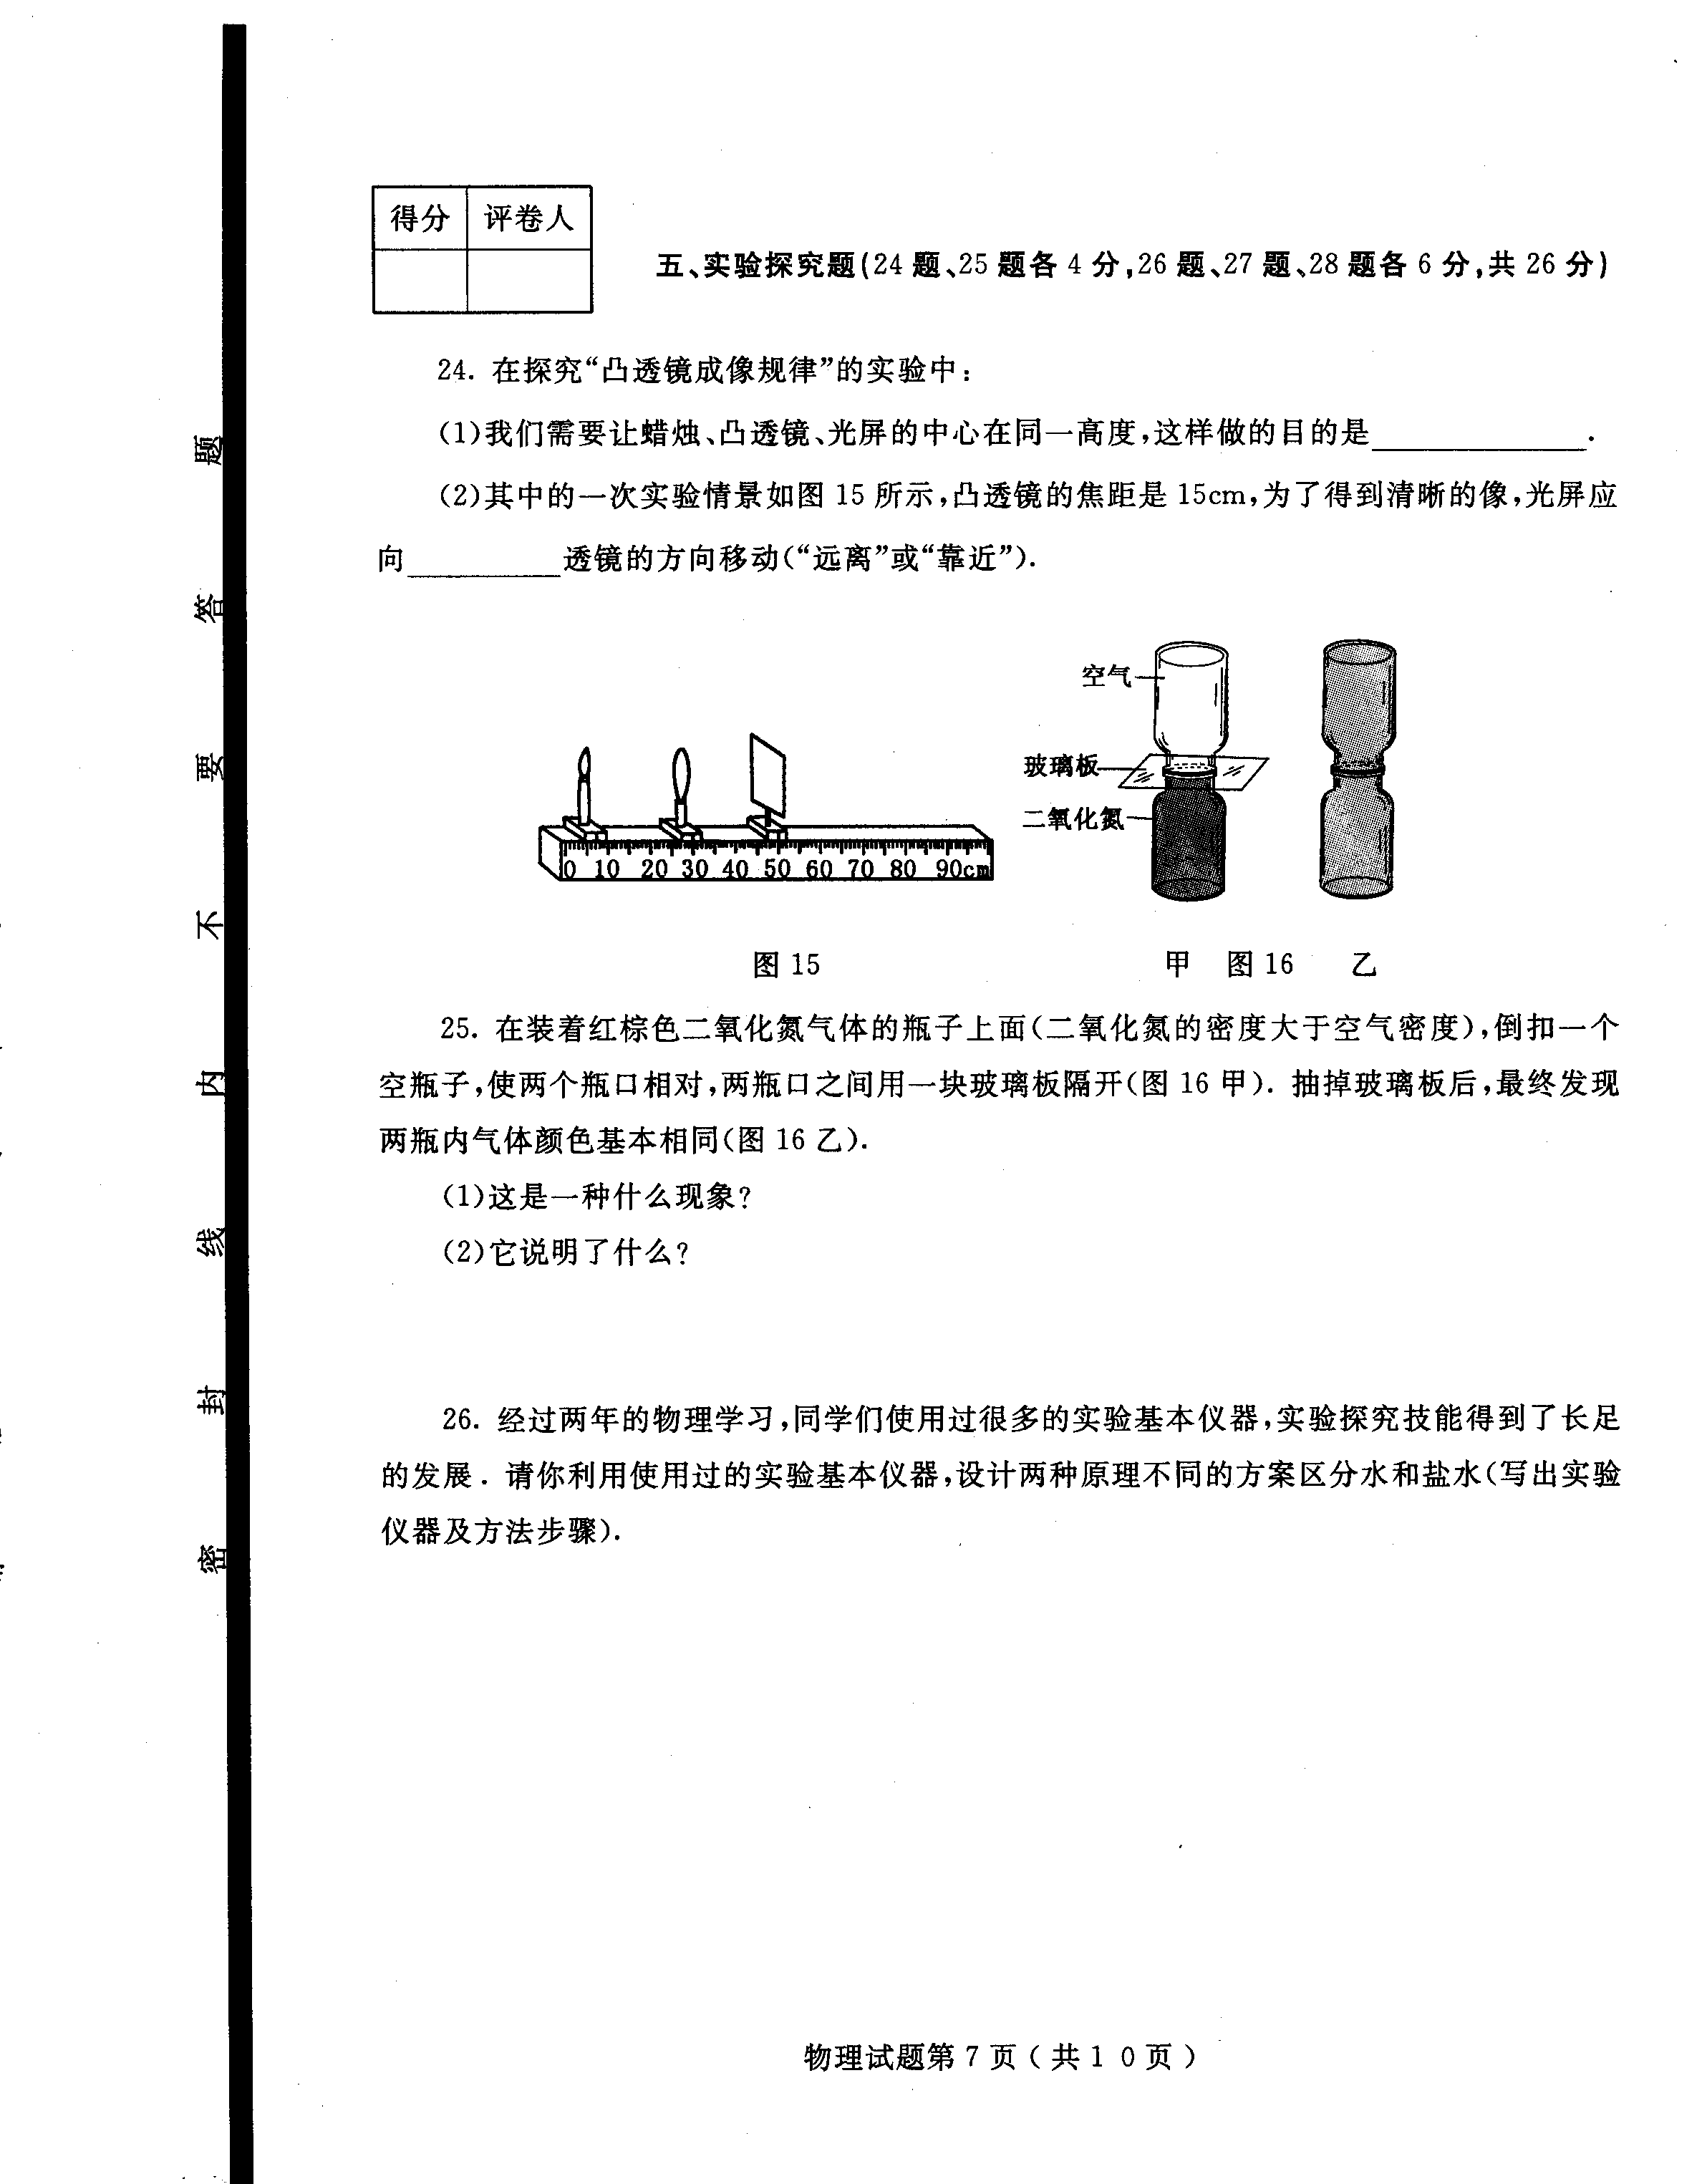
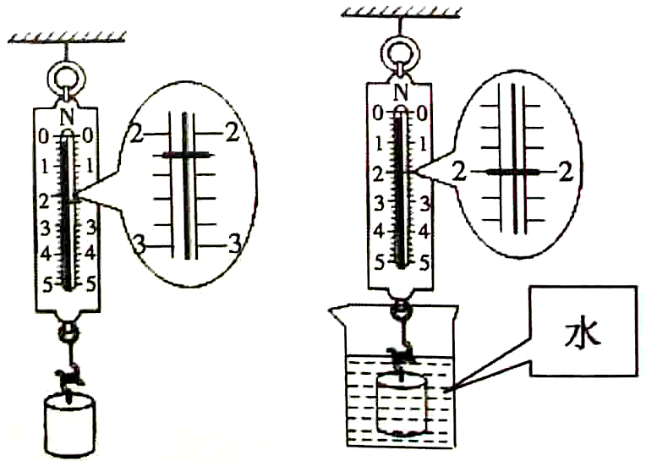
(2)萍萍家上月末抄表时电能表的示数是 ，本月末抄表时电能表示数如图15所示，若电价为0.6元/度，本月萍萍家用电 度，应交电费_______元.
图17
6
0
1
8
8
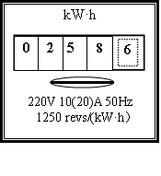
图15
15．在装着红棕色二氧化氮气体的瓶子上面(二氧化氮的密度大于空气密度)，倒扣一个空瓶子，使两个瓶口相对，两瓶口之间用一块玻璃板隔开(图16甲)．抽掉玻璃板后，最终发现两瓶内气体颜色基本相同(图16乙)．这是 现象，它说明气体分子________．在实验时，装红棕色二氧化氮气体的瓶子放在下面的目的是 .在气温高的夏天比气温低的冬天做实验时更快看到两瓶内气体颜色基本相同，原因是温度越高 .
16．如图17所示，物体的重力是 N，物体的质量是 Kg(g取10N／kg)； 物体所受的浮力为 N，如果测力计不拉着物体发现物体下沉，原因是 .

（三）
13．（1）从甲图中读出被测物块的长度是 cm；
（2）图乙所示实验中，当塞子从试管口喷出时，同时有“白气”喷出，“白气”的形成是______现象形成的（填物态变化名称）。活塞喷出的过程中是水蒸气的________能转化为活塞的_________能。
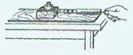
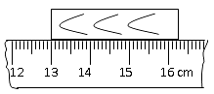
乙
甲

14．（1）当要研究的物理量不易直接测量时，都要想办法把它们的大小间接表示出来。例如：在探究摩擦力与什么因素有关的实验中（如图所示），用弹簧测力计水平拉着木块在水平桌面上做 运动时，通过读取弹簧测力计上的示数可间接知道摩擦力的大小，这是利用了_____________________原理。若实验中拉着木块由铺有毛巾的木板运动到光滑的木板上，则木块受到的摩擦力将 （选填“变大”、“变小”或“不变”）。
（2）日常生活中，矿泉水瓶盖上的竖条纹是利用了_____________来增大摩擦，让我们更容易打开盖子。
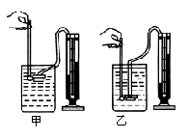15．（1）为了鉴别两个烧杯中哪杯装的是清水哪杯是盐水。小明将压强计的金属盒先后浸入到两杯液体中，如图甲和乙所示．他发现图乙中U形管两边的液柱高度差较大，于是认为图乙杯子中盛的是盐水．你认为，小明的结论是_________（填“可靠的”或“不可靠的”）；简要说明理由：____________________________。
（2）若此时盛清水的杯子中，水面到杯底的高度是0.1m，水对杯底的压强是____Pa。(g=10N/kg ，ρ_{水}=1.0×10³kg/m³)
（3）托里拆利测量大气压强值实验如图丙所示，当时的大气压强等于 mm高水银柱所产生的压强．
16．小明在生活中发现木块总浮在水面，铁块却沉入水底，由此他提出两个问题：
问题1：浸入水中的铁块是否受到浮力? 问题2：浮力大小与哪些因素有关?
为此他设计并完成了如图所示实验．
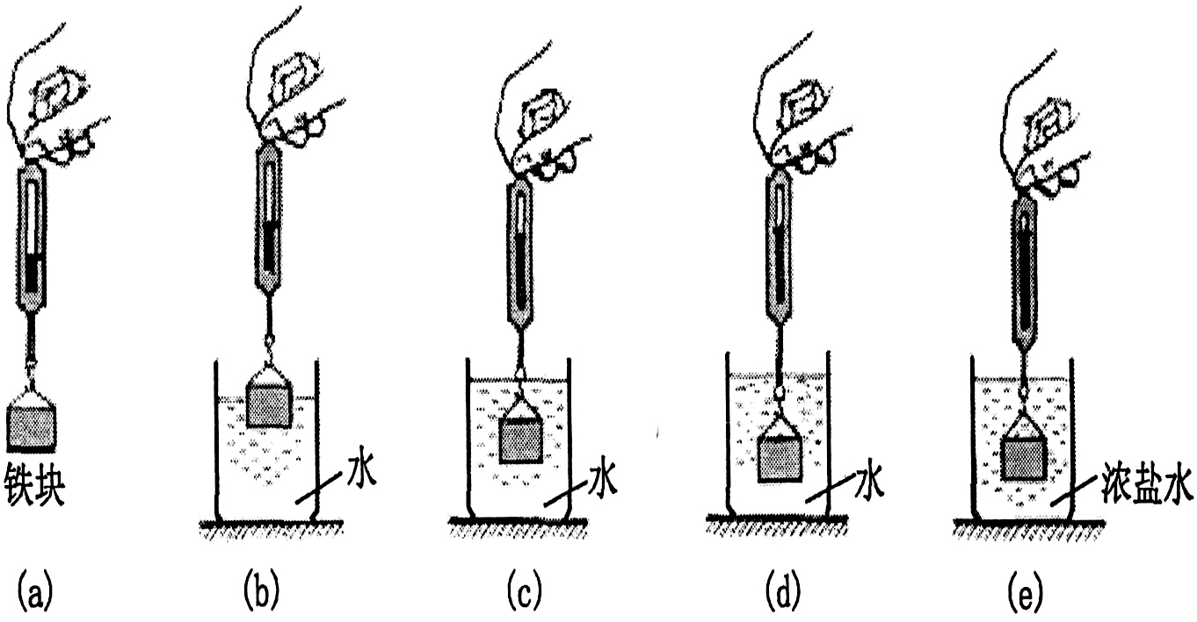
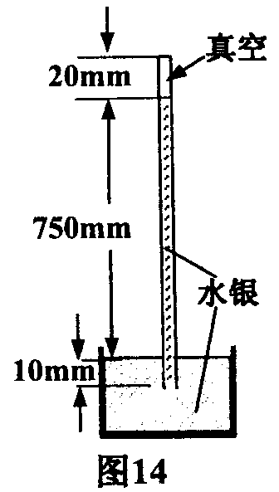
丙

（1）(b)、(c)图中弹簧测力计示数均小于(a)图中弹簧测力计示数，说明浸入水中的铁块_________ (选填“受到”或“不受到”)浮力；
（2）做_____________(选填字母)三次实验，是为了探究铁块浸没在水中时所受浮力大小与深度是否有关；
（3）做（a）、(d)、(e)三次实验，是为了探究浮力大小与______________的关系；
（4）小铁块的体积为100cm³，浸没在水中时受到的浮力是_______N。

（四）
13．小明在家探究鸡蛋受到的浮力大小与哪些因素有关，如图11所示，鸡蛋浸没在水中时，所受到的浮力为______N；如果直接将该鸡蛋投入水中，该鸡蛋将_______（填“上浮”、“悬浮”或“下沉”）；如果向水中加足量的盐并轻轻搅拌，鸡蛋会 ，这一现象说明 ．
14．小黄用图12所示的滑轮组经过10s的时间，用150N的拉力将一个重270N的重物提高1m，此过程自由端F拉出的距离是_____m；小黄所做的总功是_______J；拉力做功的功率是______W．机械效率是 ．
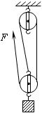
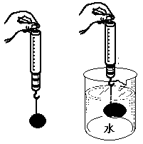
图12
图11
0.1N
0.6N
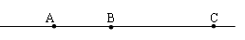
图13

15．如图13所示是探究凸透镜成像的实验装置示意图．已知凸透镜的焦距是20cm，光具座上A、B、C三点分别用于放置器材，其中B点应该放 （填“凸透镜”、“光屏”或“蜡烛”）．若此时光屏上刚好得到清晰的缩小的像，则蜡烛是放在 点，BC的距离要 （“大于”、“等于”或“小于”）40cm．此时只需移动 点上放置的器材，光屏上又会得到清晰的放大的像．
16．化石燃料属于 能源（选填“可再生”或“不可再生”）．完全燃烧1m³的天然气可放出 J的热量（天然气的热值是7.5×10⁷J/m³ ），可使质量为1000kg的水升高 ℃[保留一位小数，水的比热容是4.2×10³J/(kg℃)]．但家用燃气热水器达不到这样高的热效率，其原因可能是 ．
（五）
13．两个平底杯装有质量相等的水，甲杯的水温较乙杯的高，它们的底部都有完全相同的一块红糖．
（1）最后两杯水都能看到红的颜色，物理上把这种现象称为________．两杯水中，颜色变得较快的是______杯．
由此可推断：影响上述现象快慢的物理因素是_________．
（2）若此时水平地面承受乙杯的压强为500Pa，乙杯的底面积为0.01m²，则乙杯的总重为_______N．
14．小明春游，背着书包匀速经过白云山顶的最后一段约120m的山路用时约20min．他向上走这120m的山路过程中：（1）速度约为_________m/s；（2）以____________为参照物，他是静止的；
（3）他的动能_______，重力势能_______．（选填“增加”、“不变”、“减少”）；
15．（1）大亚湾核电站通过对原子_________变的链式反应加以控制，使之能够缓慢、平稳、安全地释放核能来发电．
（2）电网白天用电多，深夜用电量少．为使核电站稳定工作和充分利用能源，从化抽水蓄能电站的电动水泵在深夜将山下水库的水抽到山顶水库，白天用电高峰时再把山顶水库的水放下，推动水轮机发电（如图8示）．深夜抽水的目的，是为了将电能转化为__________能．
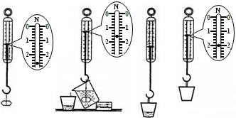
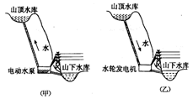
（3）放水发的电，比抽等量的水用的电要______（选填“多”或“少”），原因是_____________________________．[来源:学科网ZXXK]
a b c d
图9
图8

16．小明用弹簧测力计、石块、空小桶、水和垫了木块的溢水杯进行了四个步骤的实验，准确地验证了阿基米德原理．回顾图9所示的实验可知：石块的重力是_____N；在b步骤的实验中，石块所受浮力是_____N；在c步骤的实验中，弹簧测力计的示数应该是_____N；本组实验避免了实验的错误，四个步骤的实验顺序应该是 ．

（六）
13．在探究凸透镜成像规律的过程中，小刚看到如图6所示清晰的像，若在像的位置放一个光屏，光屏 （选填“能”或“不能”）承接到该像，此时物与像在凸透镜的 （选填“同侧”或“两侧”）。这个像的性质是 的（选填“倒立缩小”、“倒立放大”、“正立缩小”或“正立放大”） （选填“实”或“虚”）像。
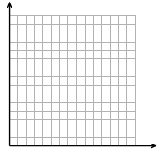
14．如图7所示是太阳能LED照明路灯。它主要由太阳能电池板、LED灯头等部分构成。太阳能电池板能把太阳能转化成 能；LED是一种发光二极管，通过电流能够发光，可以把电能直接转化成 能。太阳能清洁无污染，属于 能源（选填“可再生”或“不可再生”），它是在太阳内部，氢原子核发生 （填“裂变”或“聚变”），释放出的核能。
路程s/m
时间t/s
0
2
3
9
12
6
15
18
1
3
4
5
6
图8
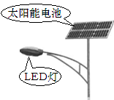
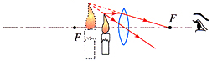
图7
图6

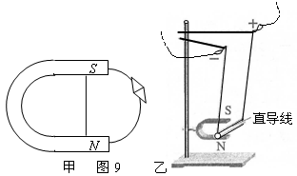
15．一辆电动玩具车在水平地面向右运动，它的路程---时间图象如图8所示，由图可知：前4s内玩具车通过的路程是 m，玩具车在做＿＿＿＿＿（选填“加速”、“减速”或“匀速”）运动，其速度大小为_______m/s；该速度＿＿＿＿＿＿（选填“大于”、“等于”或“小于”）一般人正常步行的速度。
θ
a
b
16．（1）在图9甲中标出磁感线的方向和小磁针的N极．[来
（2）课堂上，老师做了如图9乙所示的演示实验，给直导线(铝棒)通电，观察到直导线向左运动（静止时向左偏离竖直方向θ角）．实验现象说明：___________ 有力的作用。
（3）只将磁极上下对调，再次观察直导线的运动情况，这样操作是为了研究 ．

（七）
13．如图7所示的鞋，过去标注的尺码为“41码”，表示其长度约为25.5________（填单位）。图8所示的弹簧测力计的示数是 N。飞机升空时，机翼上方气流的流速比机翼下方的 ，则机翼上方的气流对机翼的压强 机翼下方的气流对机翼的压强。(选填“大于”、“小于”或“等于”)
14.请仔细阅读下文，完成文后填空。
纳米陶瓷
纳米陶瓷作为高新科技材料应用广泛。贴于“神舟七号”飞船外表面的“太空”纳米陶瓷，具有永久、稳定的防静电性能，且有耐磨、耐腐蚀、耐高温、防渗透等特点。
采用氧化锆材料精制而成的纳米陶瓷刀，具有金属刀无法比拟的优点：刀刃锋利，能切割钢铁等物质。能削出如纸一样薄的肉片；硬度高，其耐磨性是金属刀的60倍；完全无磁性；不生锈变色，健康环保；可耐各种酸碱有机物的腐蚀；为全致密材料，无孔隙、不沾污、易清洁。
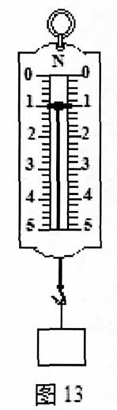
（1）“神舟七号”飞船外的整流罩表面与空气高速摩擦时，会呈炽热状态，这个过程整流罩表面的 能增大，飞船不至于被烧毁的原因之一是飞船整流罩表面的陶瓷具有耐__________的特点。
图 8
（2）纳米陶瓷刀的耐磨性好，是因为它的______高。
（3）图9是普通菜刀、合金钢刀、纳米陶瓷刀磨损程度随时间变化的曲线，其中反映纳米陶瓷刀磨损特点的是曲线______（填字母）。
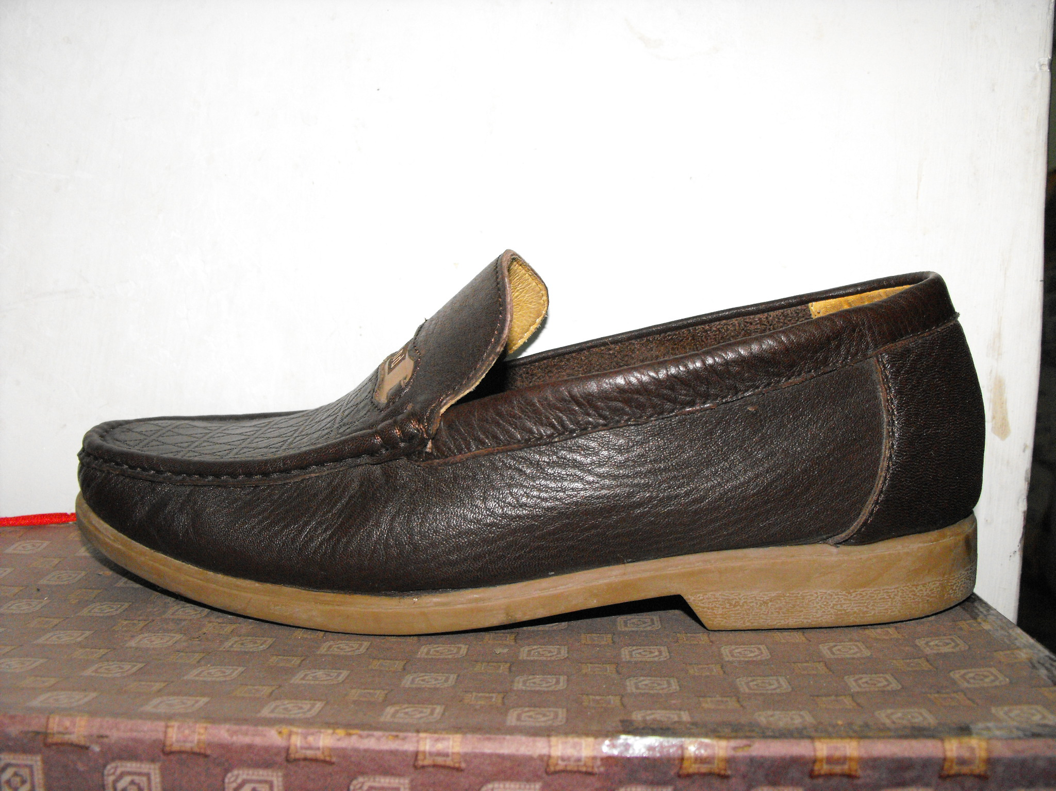
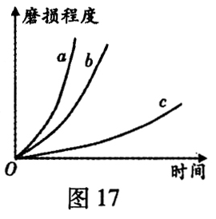
图 7
图 9

15．物体在5N的水平拉力作用下，10s（秒）内沿水平地面匀速前进2m，则物体受到的滑动摩擦力的大小为 N；拉力做的功为_________J，功率为________W；若物体重20N，则重力对物体做的功为_______J。
16．一组同学在探究平面镜成像的特点时，将点燃的蜡烛A放在玻璃板的一侧，看到玻璃板后有蜡烛的像。如图10a所示。
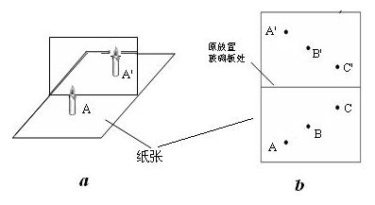
（1）此时，将另一个完全相同的蜡烛A′在玻璃板后的纸面上来回移动，发现无法让它与蜡烛A的像完全重合。你分析出现这种情况的原因可能是： 。 [来（2）解决上面的问题后，蜡烛A′与蜡烛A的像能够完全重合，说明 。
图10 10
（3）图b是他们经过三次实验后，在白纸上记录的像与物对应点的位置。他们下一步应该怎样利用和处理这张“白纸”上的信息来得出实验结 ___________________ _____。
（4）他们发现，旁边一组同学是将玻璃板和蜡烛放在方格纸上进行实验的。你认为选择白纸和方格纸哪种做法更好？并说出你的理由： 。

（八）
13．（1）如图7所示，小红向平面镜靠近的过程中，镜中的字母的像的大小将 （选填“变大”、“变小”或“不变”），她与字母的像的距离将 （选填“变大”、“变小”或“不变”）。
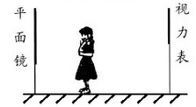
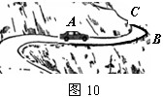
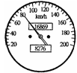
（2）如图8所示，盘山公路是一种变形的斜面，它的好处是可以___________；当汽车在AB路段行驶时，小明看到速度计的指针如图9所示，15min后汽车就从A点到达了B点，则AB路段的距离是_________km。
图7
图8
图9

14．一台空调的说明书中主要数据如表，请回答：（1）空调应选 孔插座（选“两”或“三”）。
（2）空调连续正常制冷60min消耗的电能 kW·h。
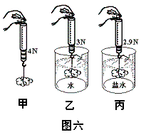
（3）某同学家的电能表如图10所示，从面板上你能看到哪些信息：____ __ _ _____(要求写出两条)
图11
电源电压 | 220V
频 率 | 50Hｚ
额定制冷功率 | 1320W
额定制热功率 | 1420W
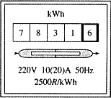
图10
图10
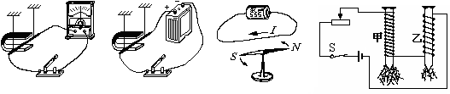
15．如图11所示，物体在水中受到的浮力为________N，将该物体投入水中，该物体将__ （填“上浮”、“悬浮”或“下沉”）；从图乙、丙可以看出浮力的大小与_____ __有关。在乙、丙实验中用到了 的研究方法。
甲 乙 图12 丙 丁

16．图12所示是课本中的几个实验：（1）图______（选填“甲、乙、丙、丁”）演示的是电磁感应现象，闭合开关，只有导体向_______（选填“左右、上下”）方向运动才会产生感应电流；（2）如图丙，要想改变小磁针的转动方向，可采用的措施是：________________________；
（3）丁图所示实验，说明了电磁铁的磁性强弱跟______________________有关。

填空题专题训练参考答案
（一）13.（1）燃烧，增大；（2）内，机械 14.（1）1，1.05-1.12 （2）49.2，1
15. 斜面，光沿直线传播，光的反射，凸面 16.（1）O ；（2）150，60 （3）大于
（二）13．（1）750 （2）压强 （3）小于 因为甲具有惯性,保持原来的运动状态,所以不能马上停止运动
14．（1）增强 改变电流方向（或对调电源两极、把电磁铁钉帽那端靠近小磁针、改变线圈的绕法）
(2) 70 42 15．扩散 不停运动 为了有力地证明气体发生扩散 （由于二氧化氮的密度大，这样可以避免我们认为扩散是重力作用的结果）（或是为了说明两瓶气体相互混合不是因为二氧化氮的密度比空气大，下沉令两气体混合）温度越高气体扩散越快 16．2.2 0.22； 0.2 物体所受重力大于其所受浮力 (物体所受浮力小于其所受重力 )
（三）13．（1）3.24~3.26 （2）液化 内 机械 14．（1）匀速直线 二力平衡 变小
（2）增大接触面粗糙程度 15．（1）不可靠 没有控制金属盒在液体中的深度相同 （2）1000 （3）750
16.（1）受到 （2）（a）(c) (d) （3）液体密度 （4）1
（四）13、 0.5 ； 下沉 ； 上浮 ； 浮力的大小跟液体密度有关（或液体的密度越大，物理受到的浮力越大 14、 ３；450；45； 60% 15、 凸透镜； C； 大于； B
16、 不可再生； 7.5×10⁷J； 17.9； 天然气燃烧不充分（或天然气燃烧时有热量散失）（表达中只要能够体现出热量没有全部被水吸收，就可以得分）
（五）13．（1）扩散，甲，温度 （2）5 14．（1）0.1，（2）书包 （3）不变，增加
15．（1）裂 （2）机械能 （3）少；能量转化过程中，有部分能量转化为其他形式的能量
16．2.6； 1； 3； dabc
（六）13．不能（1分），同侧（1分），正立、放大（1分），虚（1分）
14．电，光（若写“内能”也可给分），可再生，聚变
S
N
N
答图1
15．12（11.5～12均可），匀速（写“匀速直线”可不扣分），3（±0.2均可），大于（每空1分，共4分）
16．（1）如答图1（2分，标出小磁针的N极和磁感线的方向各占1分，磁感线的方向只要标示正确就给，如图四个箭头之一或其他均可，小磁针N极用涂黑表示也给分） （2）磁场对电流（1分） （3）通电导体在磁场中受力方向与磁场方向是否有关（1分，能表达出这一意思即可，不必拘泥于具体文字）
（七）13． cm(厘米) ；1.0 N ； 大 ；小于 。 14．（1）内 高温 （2） 硬度 （3）c
15． 5 ；10 ；1 ；0 16.（1）玻璃板没有垂直纸面（竖直放置）（1分）
（2）像与物体的大小相等（1分）[来源:学科网]
（3）连接像与物的对应点，判断连线与镜面是否垂直，分别测量两点到镜面的距离（1分）（或将纸沿镜面所在位置对折，判断像与物两点是否重合（1分）） 说明：不说处理过程，只答出像与物位置关系不得分。
（4）利用方格纸可以直接（方便）判断物体与像之间的位置关系（1分）（答出更容易判断像与物的连线与镜面是否垂直亦可）
（八）13、（1）不变、变小 （2）省力、20km；
14、（1）三、 （2）1.32、 （3）电能表的示数为7831.6kW·h；该电能表要在220V的电路中使用；电能表的标定电流为10A，额定最大电流为20A；该电能表要在频率为50Hz的电路中使用；每消耗1 kW·h的电能，电能表的转盘转过2500R等等。
15、 1N；下沉；液体的密度；控制变量法。 16、（1）甲；左右； （2）改变电流方向； （3）线圈匝数

